緊急事態宣言の延長を受けて～体験と調和

旭川市立緑新小学校
校長 佐藤 聖士
＜緊急事態宣言の延長＞
新型コロナウィルス感染症に係る緊急事態宣言が６月２０日（日）まで延長されました。これまでほとんど使われることがなかった「人流～じんりゅう」という言葉を，各種報道で目にするようにもなり，その抑制が社会全体に呼びかけられています。
緊急事態宣言発令以後，学校では，早い収束を祈りながら，密回避や手洗い，マスク着用に継続して取り組んできました。学校行事は，諸々の情勢を考慮し，校外学習や運動会を延期しました。６月後半に予定している第６学年の修学旅行についても，時期や内容の変更を含め検討中です。“変異株”等による感染拡大で，状況によっては今後も教育活動の変更が考えられます。ご理解の程どうぞよろしくお願いいたします。
＜GIGAスクール構想 ～ １人１台端末の活用＞
本構想は，我が国１５０年に及ぶ教育実践の蓄積の上に，最先端の ICT 教育を取り入れベストミックスを図ろうとするものです。教科・領域等，発達段階，プログラミング教育，情報モラル，個人情報保護，安定した通信環境，不断のメンテナンス等，それぞれに折り合いをつけながら活用することが重要であり，指導・担当する教職員の研修も短期間に集中して取り組んでいます。
これまでも「旭川市GIGAスクール通信」や各種のお便り等で，当市における配備と活用についてお伝えしてきました。本校でも発達段階に応じて授業でiPadを活用しています。精密な端末ですが，２０年先の社会を見据え，文房具のように使いこなすことができるよう，多くの場面で様々な活用方法を試行していきます。
学習指導要領の具現化に向けては「主体的・対話的で深い学び」というキーワードをお伝えしてきました。重ねて，昨年来「個別最適な学び」と「協働的な学び」を一体的に充実させることが授業改善のポイントとして示されるようになりました。これらの学びを一層充実させるためにも１人１台端末は大きな役割を果たします。
さらに，コロナ禍における出席停止や学級・学級閉鎖等に備え，端末には学びを継続し，間接的にでも仲間と会話し，健康観察や教育相談等が可能な，リモート機能のアプリも装備されています。今後，持ち帰り使用の準備を随時進めてまいります。その際はどうぞご協力をお願いいたします。
＜大切な直接体験＞
コロナ禍で各種の活動に制限はありますが，「直接体験」の機会，「対面」のコミュニケーション，「協働的」な学びや活動は非常に大切なものです。私たちは，目を見て対話し，相手の表情や息づかいを感じながら思いや考えを受け止め，コミュニケーションしてきました。また，異年齢で共に汗して活動することで得られる学びがあり，学校は社会性や協働する力を養うために体験を重ねる場所であることに変わりはありません。感染防止対策を強化し，活動内容を工夫改善しながら，１年間を通して，調和のとれた教育活動を展開することができるよう努めてまいります。新しい時代に向けて～『平成』から『令和』へ
第３９回運動会（延期）
５月２２日（土）に運動会を予定していましたが，緊急事態宣言の発令により学校行事などの教育活動を自粛することになったため，９月４日（土）に延期することにしました。
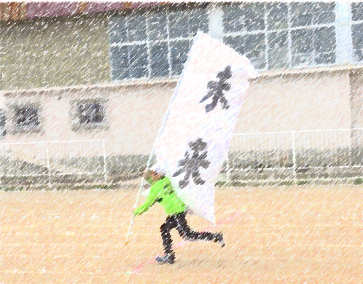
子どもたちは，運動会のテーマ「運動会 輝く一位へ 走り出せ！」のもと，一生懸命練習に取り組んできましたので，ここで，ほんの少し練習の様子を紹介させていただきます。
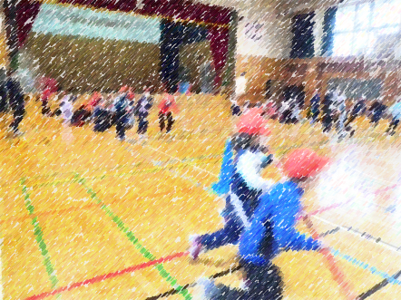
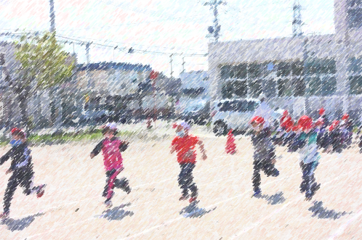
１年生「５０ｍ徒競走」 ４年生「台風の目」 ５年生「伝統と未来」

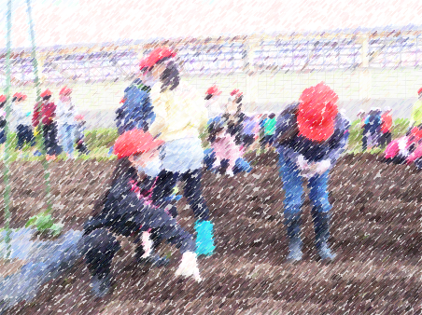
農園活動
昨年度は，新型コロナウィルス感染症のため４月２０日～５月３１日まで学校が臨時休業となったため，学校農園の種植えは教職員が行うこともありましたが，今年は感染症対策に留意して，子どもたちの活動として行っています。秋の収穫が楽しみです。
３年生の様子
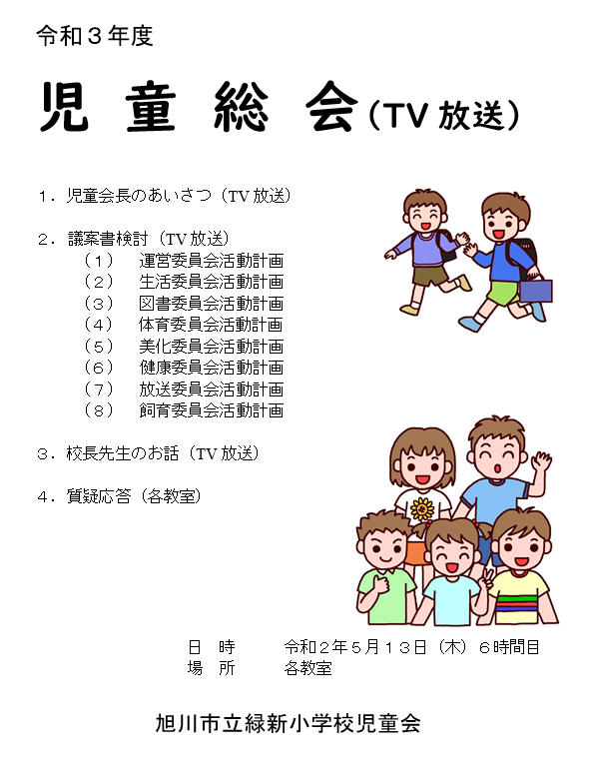
児童総会（ＴＶ放送）
５月１３日（木），令和３年度の「児童総会」を校内放送で行いました。今回も異学年の交流や密集を避けるため，体育館に集まることはせず，校内放送で児童会長の挨拶や議案書の説明をしてから各学級で議案書の検討をして，各学級で出された質問や意見を取りまとめて，各委員会の活動に生かして行くことにしました。
児童会長挨拶 片岡醍吾さん 撮影の様子 議案書の表紙

「いじめ防止基本方針」について

緑新小学校は，「いじめは人として決して許されない行為」であり「いじめはどの学校でも，どの児童にも起こりうる」という危機意識をもち，全ての児童がいじめを絶対に許さず，お互いのよさを認め合い，日々の学習や活動に意欲的に取り組むことができるよう，「いじめのない明るく楽しい学校づくり」に努力して参ります。
具体的には，「未然防止」のためには，① いじめに関する授業の実施（学級活動や道徳），②いじめ・非行防止強調月間の設定，③ 校内研修の実施，④ボランティア活動の実施（プラタナスクリーン作戦）などに取り組みます。 なお，新型コロナウィルス感染症拡大防止のため，「いじめ防止標語発表会」（全校集会）や「地域行事」への参加，小中連携（授業参観）などは開催が困難な状況です。
また，「早期発見・早期解消」のためには，①教育相談，②保護者懇談，③いじめアンケート④ネットパトロール，⑤いじめ防止対策推進委員会の開催などに取り組みます。
なお，緑新小のホームページに「いじめ防止基本方針」や「児童版」を掲載していますので，ご確認ください。→
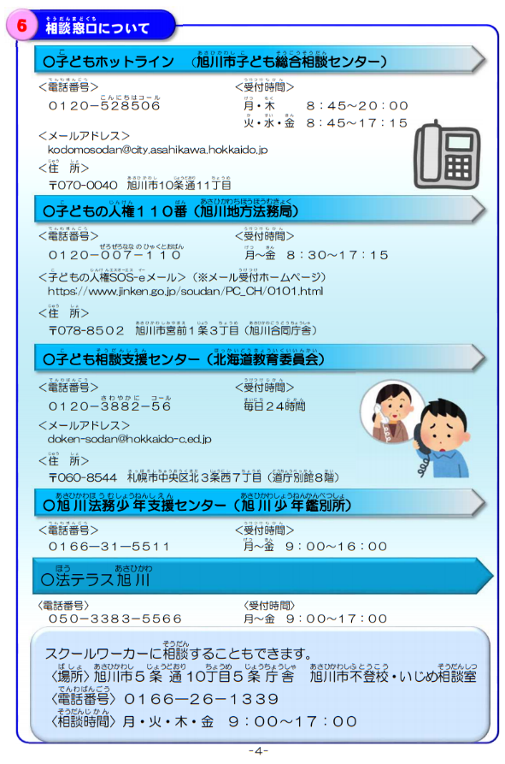
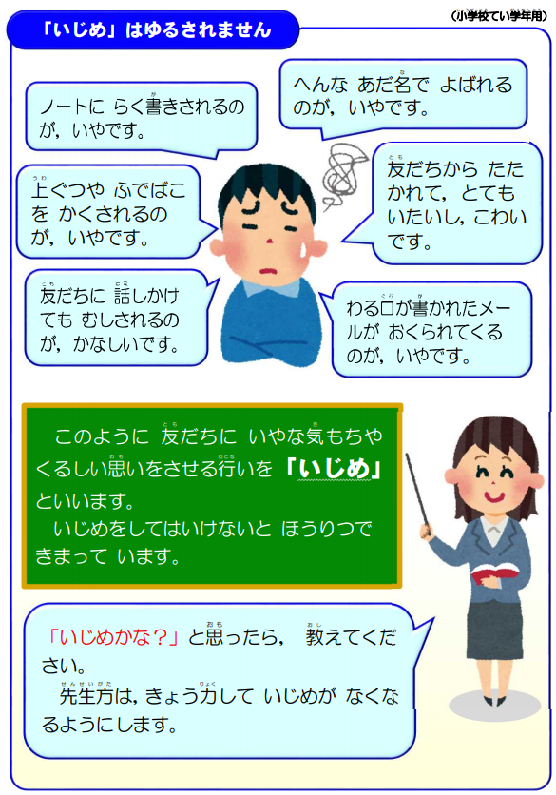

【いじめ防止基本方針】「児童版」（低学年向け）より

６月の主な行事予定
６月の生活目標：みんなと仲よくしよう
６月 １日（火）交通安全街頭指導 耳鼻科検診（２･５年）
２日（水）避難訓練①（避難経路確認）
３日（木）避難訓練②（ 〃 ）
４日（金）朝会②（校内放送）
７日（月）教育相談～１５日，プール清掃（教職員対応）
８日（火）心電図検診（１年）
１４日（月）眼科検診（１･３･５年）
１５日（火）諸費納入日
２４日（木）修学旅行（１日目）登別など
２５日（金）修学旅行（２日目）岩見沢など
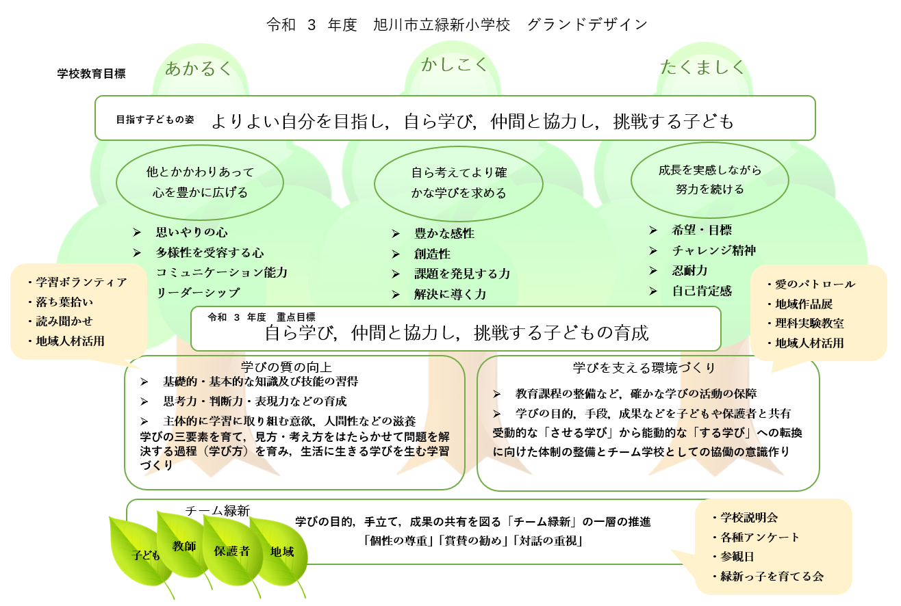
※ 緊急事態措置が６月20日（日）まで延長されました。今後，６月上旬までの感染状況等を判断して，修学旅行など行事の日程を変更する可能性があります。

